Отчёт о работе методического объединения учителей

английского языка за II полугодие 2024 - 2025 уч. г.

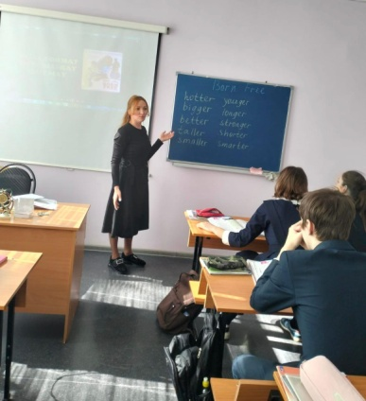Работа МО осуществлялась согласно требованиям государственных программ, велась на основе нормативно-правовых и распорядительных документов федерального, регионального, муниципального и школьного уровней, была направлена на кадровое и методическое обеспечение образовательного процесса.

Учителя повышали свою квалификацию на курсах и семинарах РИПКРО, выступали с докладами на ШМО.

Учитель Калагова В.Л. провела открытый урок 07.03.25 в 7 «В» классе, тема: «Рожденные свободными». А также она провела внеклассное мероприятие 21.03.25 в 7 «В» классе, тема: «Мир английского языка».

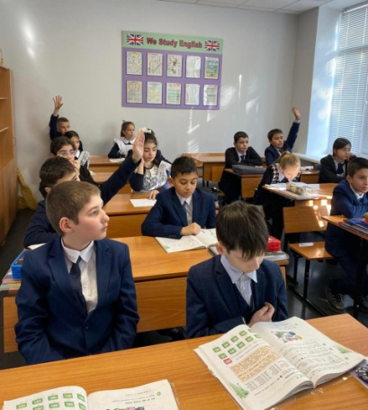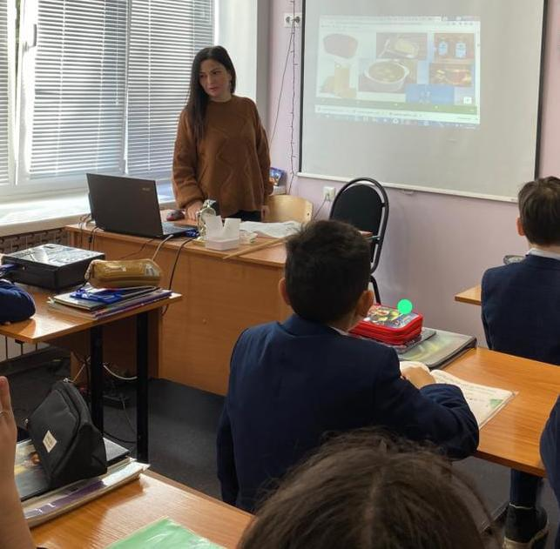Цомаева К.Т. провела открытый урок 06.03.25 в 4 «В» классе, тема: «Времена года».

Уроки были проведены в соответствии с современными методическими требованиями: использовались ИКТ-технологии, здоровьесберегающие, информационные и игровые технологии.

